API Simulator 가이드
version 0.5

개요
API Simulator는 개발자가 실제 API 응답을 시뮬레이션하고 테스트할 수 있는 도구입니다. 이 도구는 응답 관리와 API 테스터 기능을 제공하여 개발자가 API를 더 효과적으로 개발, 테스트 및 디버깅할 수 있도록 지원한다.

기능 소개

사용자 관리

개요
API Simulator는 등록된 사용자만 사용할 수 있도록 사용자 관리 기능과 사용자 로그인 기능을 제공한다. (관리자만 사용 가능하다.)

구성 요소

사용자 목록

개요
API시뮬레이터에 등록된 사용자를 테이블 형태로 제공한다.

화면 소개

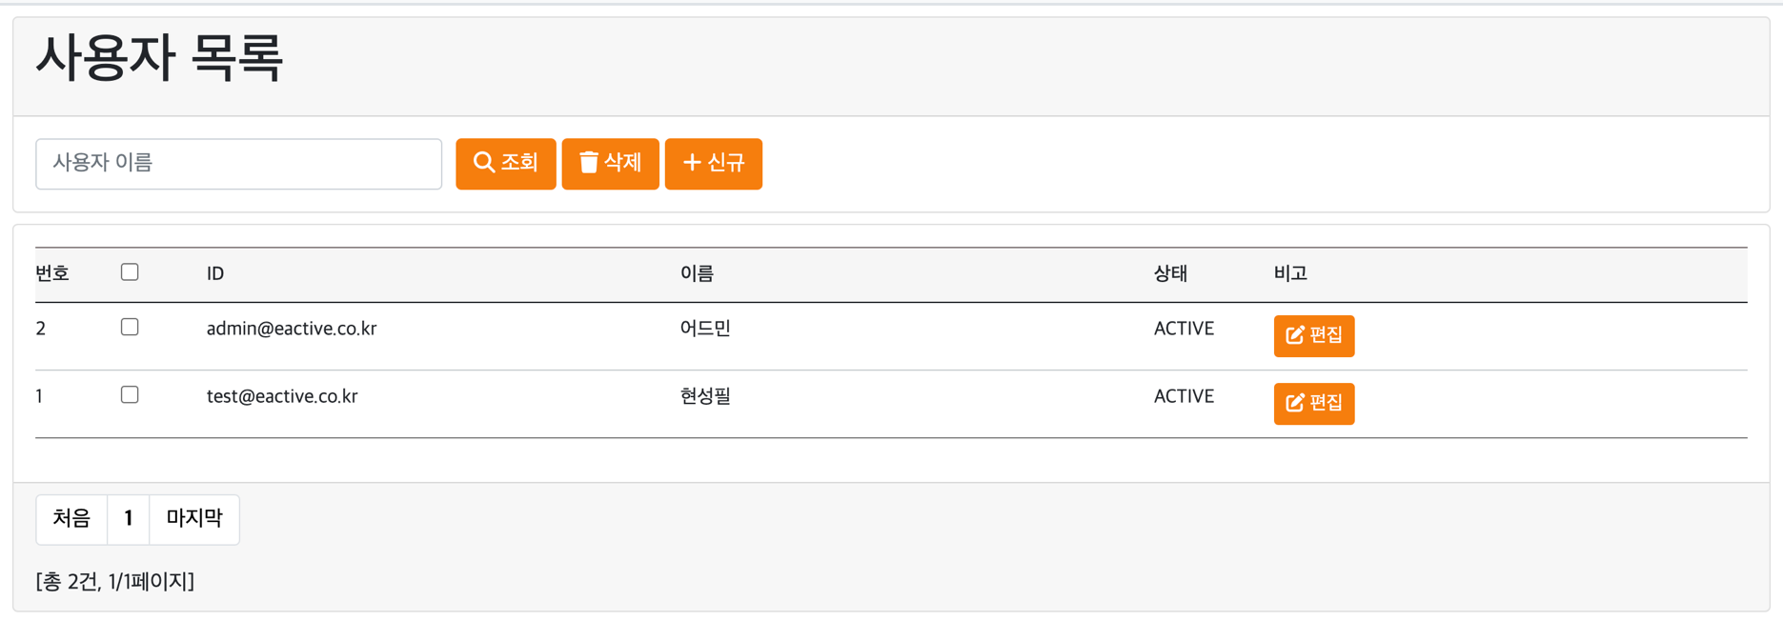

화면 요소 | 설명
검색어 필드 | 사용자 이름으로 검색 조건을 사용한다.
조회 – 버튼 | 조건에 해당하는 사용자를 검색한다.
삭제 – 버튼 | 선택된 사용자를 삭제한다.
신규 – 버튼 | 새로운 사용자 정보 등록 화면으로 이동한다.
사용자 테이블 | 검색된 사용자를 표시한다. 페이징 기능을 제공한다.
편집 – 버튼 | 선택된 사용자 정보 수정 화면으로 이동한다.

작업 가이드

작업 | 설명
메뉴 접근 | 상단 메뉴 > 시스템 관리 > 사용자 관리를 클릭한다.
등록된 사용자 조회 | 검색 조건 입력 후 조회 버튼을 클릭하여 사용자 목록을 조회한다.
신규 사용자 등록 | [신규] 버튼을 클릭하여 신규 사용자를 등록한다.
기존 사용자 수정 | 사용자 테이블에서 수정 버튼을 클릭하여 기존 사용자 정보를 수정한다.
사용자 삭제 | 삭제할 사용자의 체크박스를 선택하고 삭제 버튼을 클릭하여 사용자를 삭제한다

사용자 등록

개요
API시뮬레이터에 새로운 사용자 정보를 등록화면을 제공한다.

화면 소개

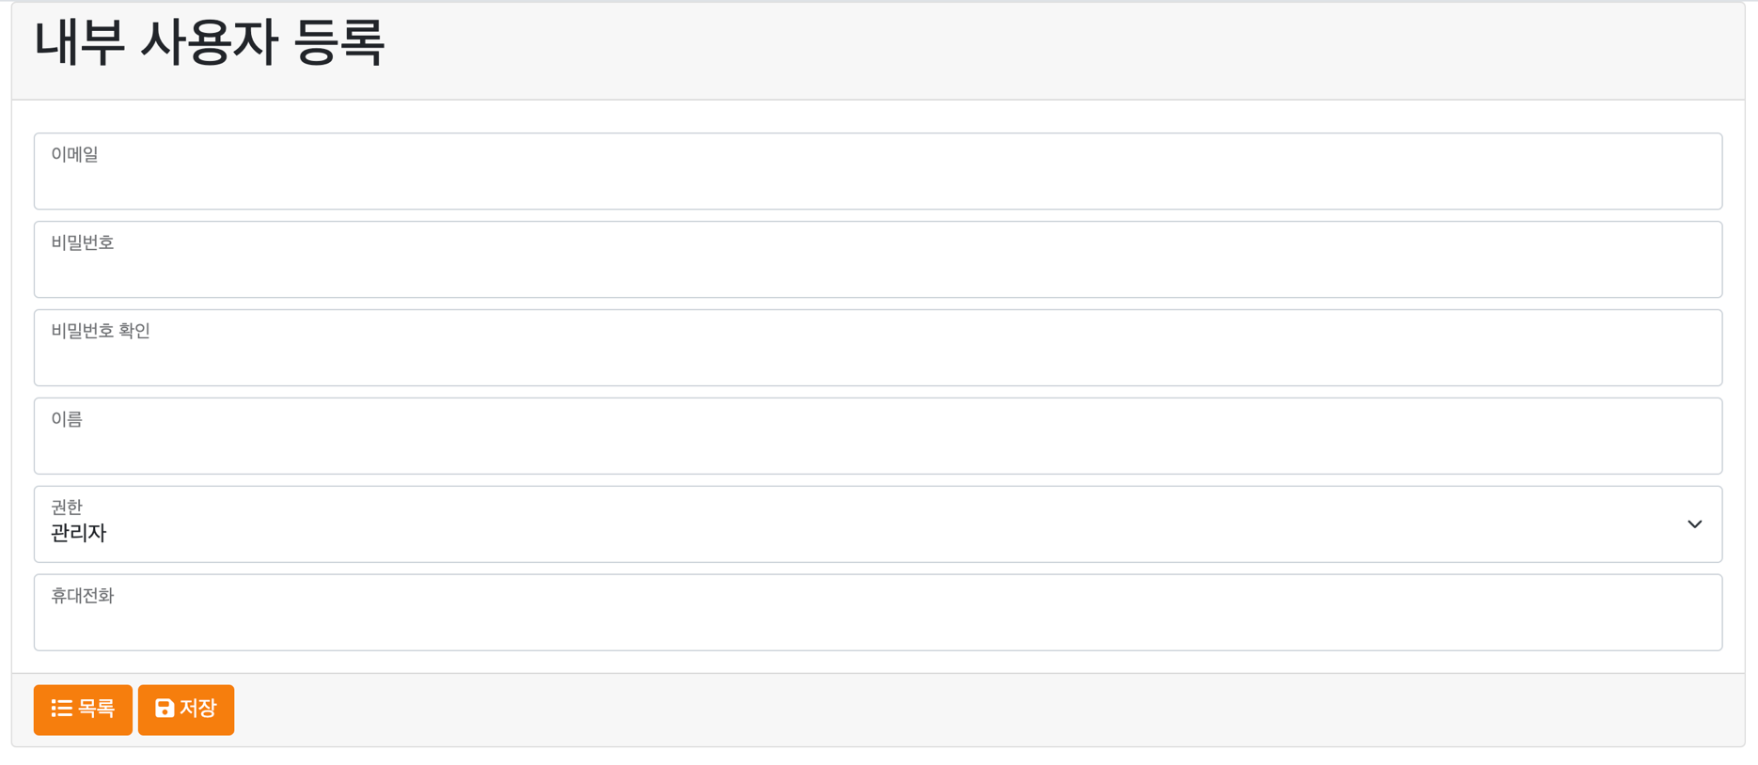

화면 요소 | 설명
이메일 | 이메일
비밀번호 | 비밀번호
비밀번호 확인 | 위 비밀번호와 동일한 비밀번호를 입력한다.
이름 | 이름
권한 | [관리자], [사용자] 중 선택한다.
휴대전화 | 휴대전화
목록 | 목록화면으로 이동한다.
저장 | 입력한 사용자 정보를 저장한다.

작업 가이드

작업 | 설명
메뉴 접근 | 사용자 목록에서 신규 버튼을 클릭한다.
사용자 등록 | 사용자 정보 입력 후 저장 버튼을 클릭한다.
등록 취소 | 목록 버튼을 클릭하여 사용자 목록 화면으로 이동한다.

사용자 수정

개요
API시뮬레이터에 등록된 사용자 정보 수정화면을 제공한다.

화면 소개
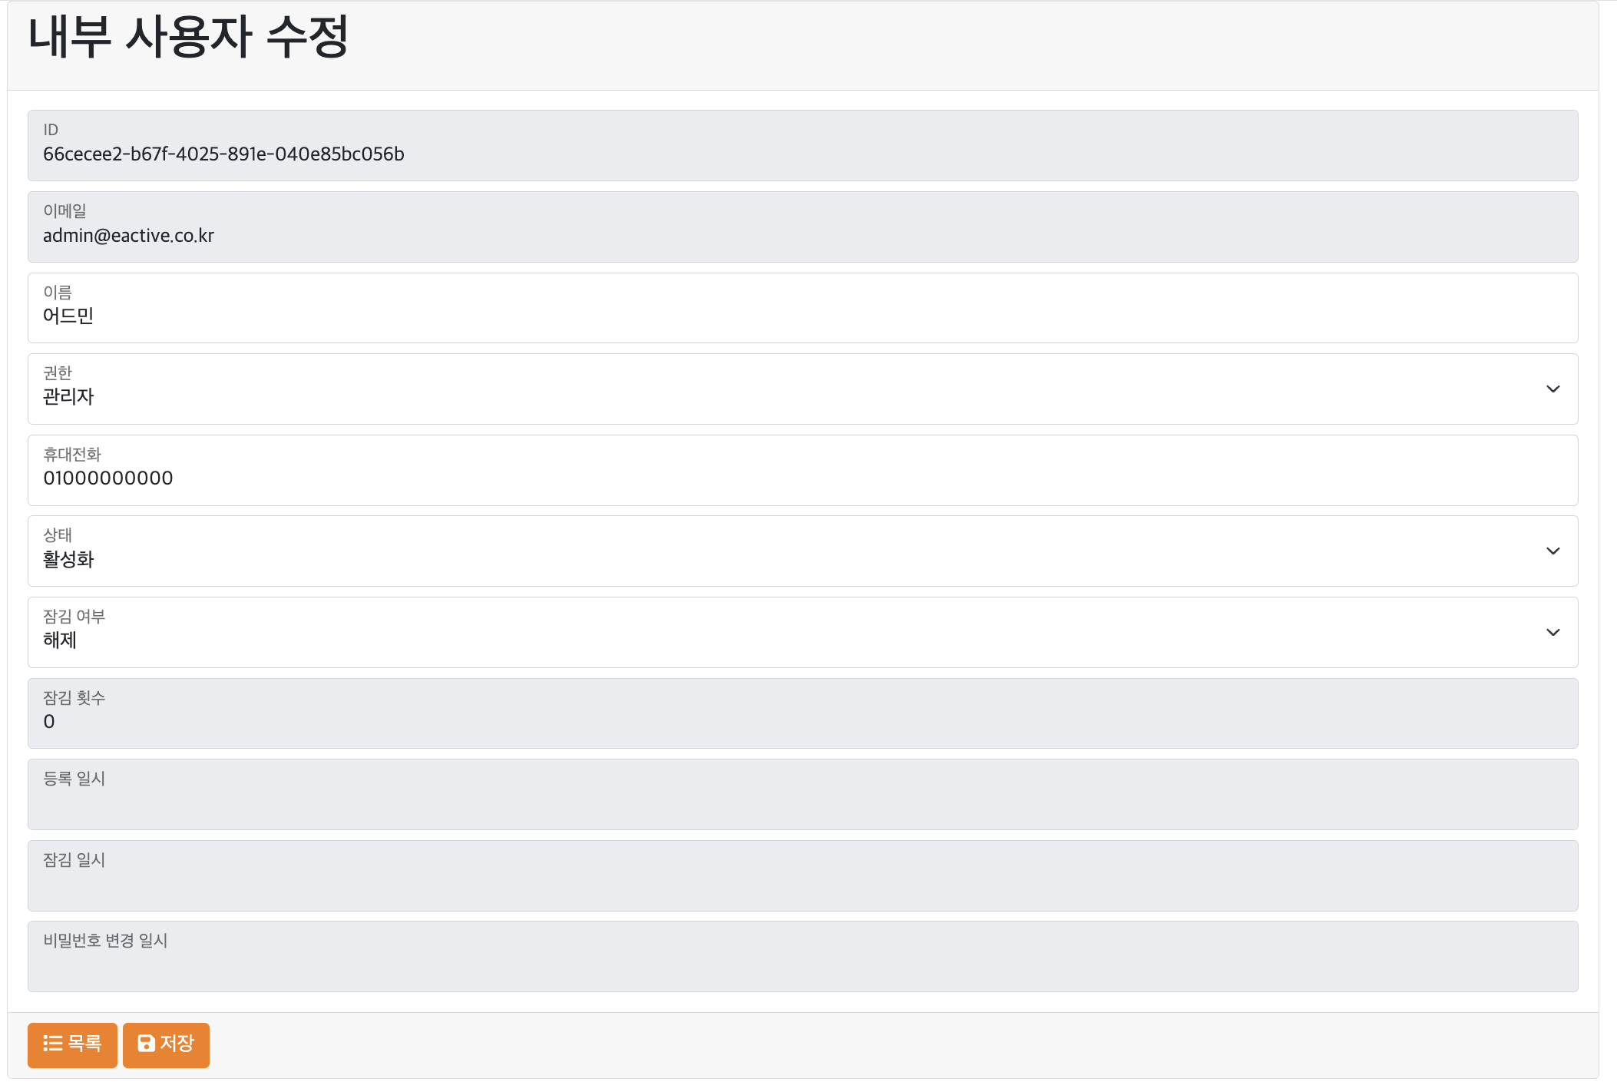

화면 요소 | 설명
ID | 사용자 고유 ID
이메일 | 이메일 (수정 불가)
이름 | 이름
권한 | [관리자], [사용자] 중 선택한다.
휴대전화 | 휴대전화
잠김여부 | 사용자 로그인 오류로 인한 잠김 여부
잠김횟수 | 사용자 로그인 오류 횟수 (5회 초과 시 잠김)
등록 일시 | 사용자 등록 일시
잠김 일시 | 사용자 로그인 오류 5회 초과로 인한 잠김 일시
비밀번호 변경일시 | 비밀번호 변경 일시
목록 | 목록화면으로 이동한다.
저장 | 입력한 사용자 정보를 저장한다.

작업 가이드
작업 | 설명
메뉴 접근 | 사용자 목록에서 [편집] 버튼을 클릭한다.
사용자 정보 저장 | 사용자 정보 수정 후 [저장] 버튼을 클릭한다.
수정 취소 | 목록 버튼을 클릭하여 사용자 목록 화면으로 이동한다.

사용자 로그인

개요
사용자는 자신의 계정으로 API Simulator에 로그인할 수 있습니다. 이를 통해 사용자는 자신의 시나리오와 테스트 결과에 접근하고 관리할 수 있습니다. 또한, 로그인 인증을 통해 도구의 보안을 강화할 수 있습니다.

화면 소개


화면 요소 | 설명
이메일 | 등록된 이메일
비밀번호 | 비밀번호
아이디 저장 | 체크시 로그인 화면에 이메일이 저장됨
로그인 – 버튼 | 로그인을 수행한다
비밀번호 초기화 | 비밀번호 초기화 화면으로 이동한다.

작업 가이드
작업 | 설명
메뉴 접근 | 상단 메뉴 > 로그인 링크를 클릭한다.
로그인 | 이메일, 비밀번호 입력 후 [로그인] 버튼을 클릭한다.
비밀번호 초기화 | 비밀번호 초기화 링크를 클릭한다.

서버 관리

개요
테스터에서 사용가능한 서버를 관리할 수 있는 기능을 제공한다. 사용자가 사용하는 테스트 서버의 접근을 통제합니다.

구성요소

서버 목록

개요
API시뮬레이터에 등록된 서버 정보를 테이블 형태로 제공한다.

화면 소개
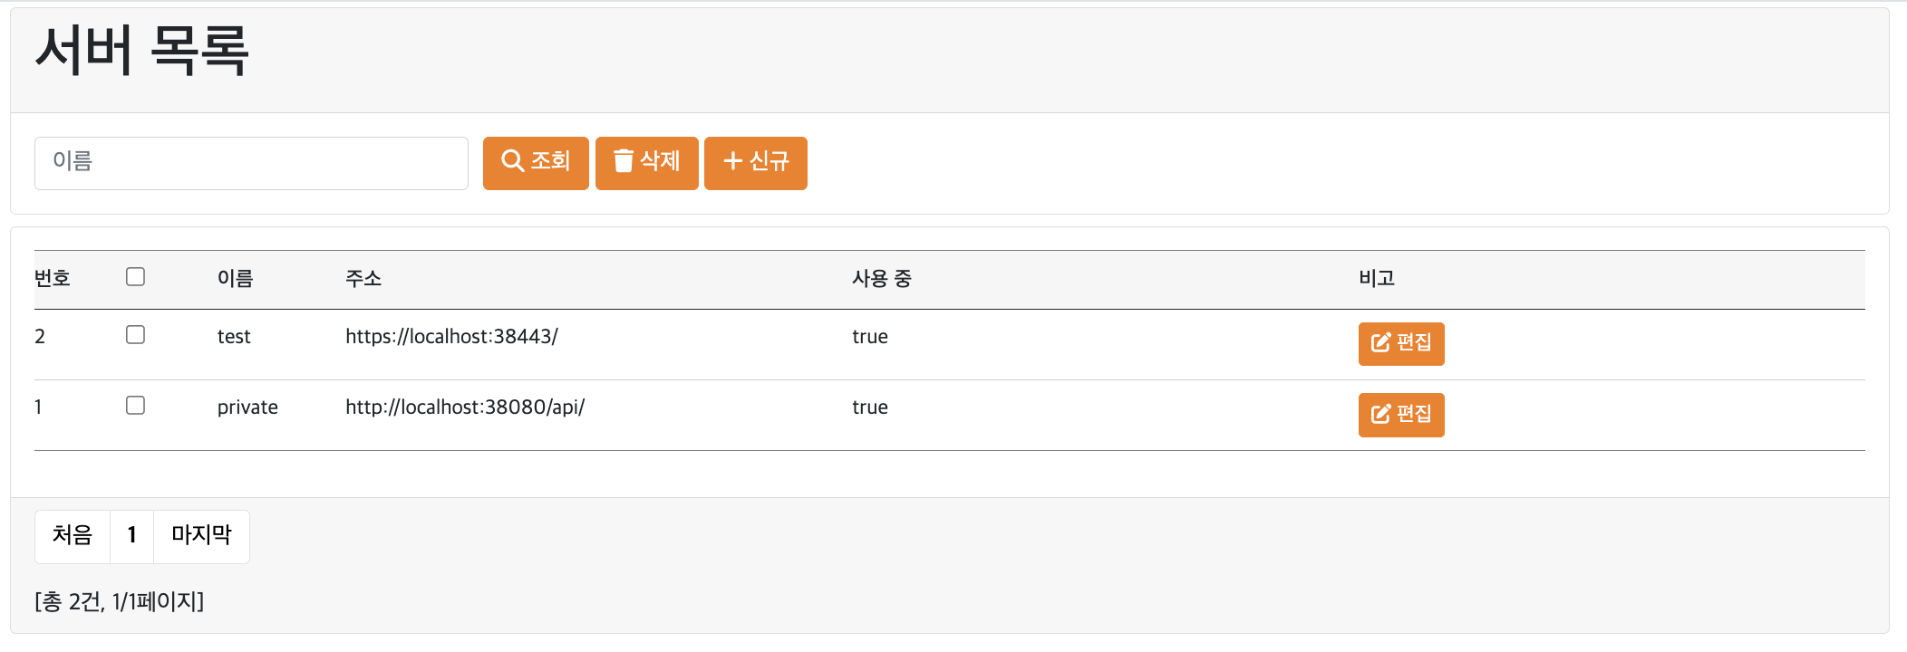

화면 요소 | 설명
검색어 필드 | 서버 이름으로 검색 조건을 사용한다.
조회 – 버튼 | 조건에 해당하는 서버를 검색한다.
삭제 – 버튼 | 선택된 서버 정보를 삭제한다.
신규 – 버튼 | 새로운 서버 정보 등록 화면으로 이동한다.
서버 정보 테이블 | 검색된 서버를 표시한다. 페이징 기능을 제공한다.
편집 – 버튼 | 선택된 서버 정보 수정 화면으로 이동한다.

작업 가이드
작업 | 설명
메뉴 접근 | 상단 메뉴 > 시스템 관리 > 서버 관리를 클릭한다.
등록된 서버 조회 | 검색 조건 입력 후 조회 버튼을 클릭하여 서버 목록을 조회한다.
신규 서버 등록 | [신규] 버튼을 클릭하여 신규 서버 정보를 등록한다.
기존 서버 수정 | 서버 정보 테이블에서 수정 버튼을 클릭하여 기존 서버 정보를 수정한다.
서버 삭제 | 삭제할 서버의 체크박스를 선택하고 삭제 버튼을 클릭하여 서버를 삭제한다

서버 등록 / 수정

개요
API시뮬레이터에 서버 정보 등록/수정 화면을 제공한다.

화면 소개
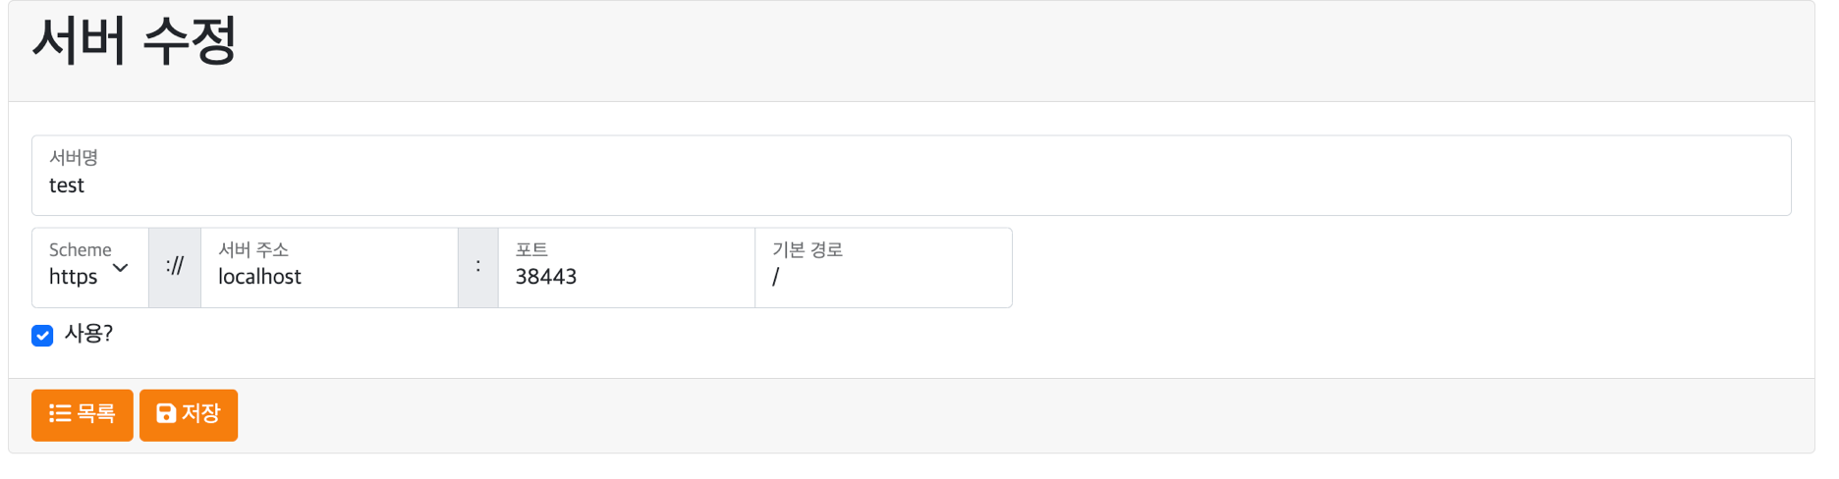

화면 요소 | 설명
서버명 | 표시되는 서버 이름
Scheme | http / https
서버 주소 | 서버 주소
포트 | 포트
기본 경로 | API 호출 시 강제하는 기본 경로
사용? | 사용여부 체크 박스, 체크되면 테스터에 표시
목록 | 목록화면으로 이동한다.
저장 | 입력한 서버 정보를 저장한다.

작업 가이드

작업 | 설명
메뉴 접근 | (등록 시)서버 목록에서 신규 버튼을 클릭한다.  (수정 시)서버 목록에서 편집 버튼을 클릭한다.
서버 정보 저장 | 정보 입력 후 저장 버튼을 클릭한다.
등록 취소 | 목록 버튼을 클릭하여 서버 목록 화면으로 이동한다.
테스터에 서버 추가 | 사용? 에 체크를 한 후 저장한다.
테스터에 서버 제외 | 사용? 에 체크를 제외 한 후 저장한다.

응답 관리

개요
API Simulator는 다양한 응답 시나리오를 정의하고 관리한다. 예를 들어, 특정 요청에 대한 성공 응답, 실패 응답, 지연 시간 등을 설정이 가능하다. 이를 통해 API의 다양한 상황을 시뮬레이션하고 테스트할 수 있다. 또한, 응답의 형식과 데이터를 유연하게 설정할 수 있어 실제 API 응답과 동일한 형태로 시뮬레이션이 가능하다.

구성요소

응답 목록

개요
API시뮬레이터에 등록된 API응답 정보를 테이블 형태로 제공한다.

화면 소개
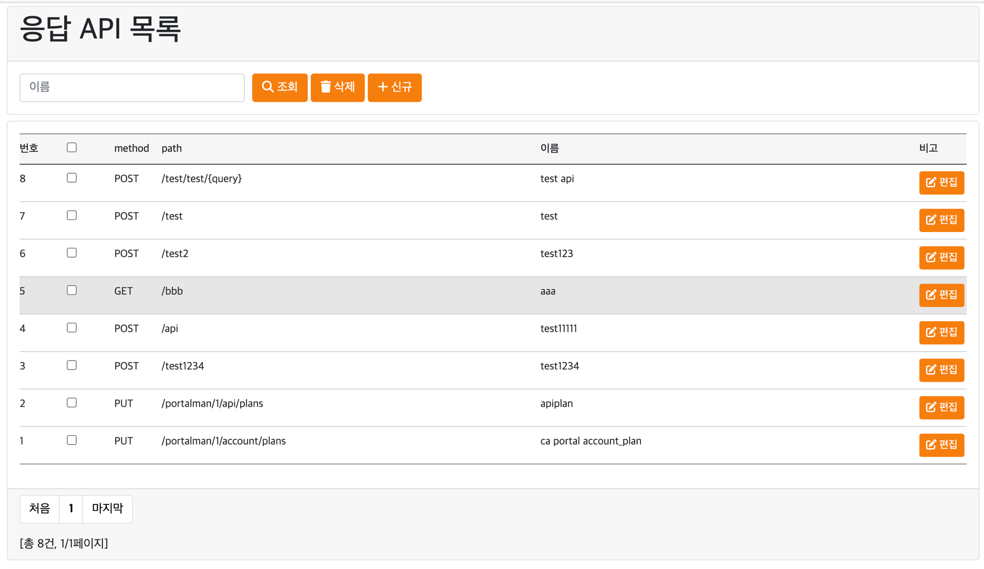

화면 요소 | 설명
검색어 필드 | API 이름으로 검색 조건을 사용한다.
조회 – 버튼 | 조건에 해당하는 응답 정보를 검색한다.
삭제 – 버튼 | 선택된 응답 정보를 삭제한다.
신규 – 버튼 | 새로운 응답 정보 등록 화면으로 이동한다.
응답 정보 테이블 | 검색된 응답 정보를 표시한다. 페이징 기능을 제공한다.
편집 – 버튼 | 선택된 응답 정보 수정 화면으로 이동한다.

작업 가이드
작업 | 설명
메뉴 접근 | 상단 메뉴 > 응답 관리를 클릭한다.
API 응답 정보 조회 | 검색 조건 입력 후 조회 버튼을 클릭하여 API응답 정보 목록을 조회한다.
신규 API 응답 등록 | [신규] 버튼을 클릭하여 API응답 정보 등록한다.
기존 API 응답 수정 | API 응답 정보 테이블에서 수정 버튼을 클릭하여 기존 API응답 정보를 수정한다.
API 응답 삭제 | 삭제할 API응답 정보의 체크박스를 선택하고, 삭제 버튼을 클릭하여 API응답 정보를 삭제한다

응답 등록 / 수정

개요
시뮬레이션을 수행할 API 응답 정보 등록화면을 제공한다. API응답 정보 등록 시 기본 응답과 추가 케이스 등록이 가능하다. 케이스 조건 분기는 query , header, path, jsonpath 를 통해 가능하다.

화면 소개

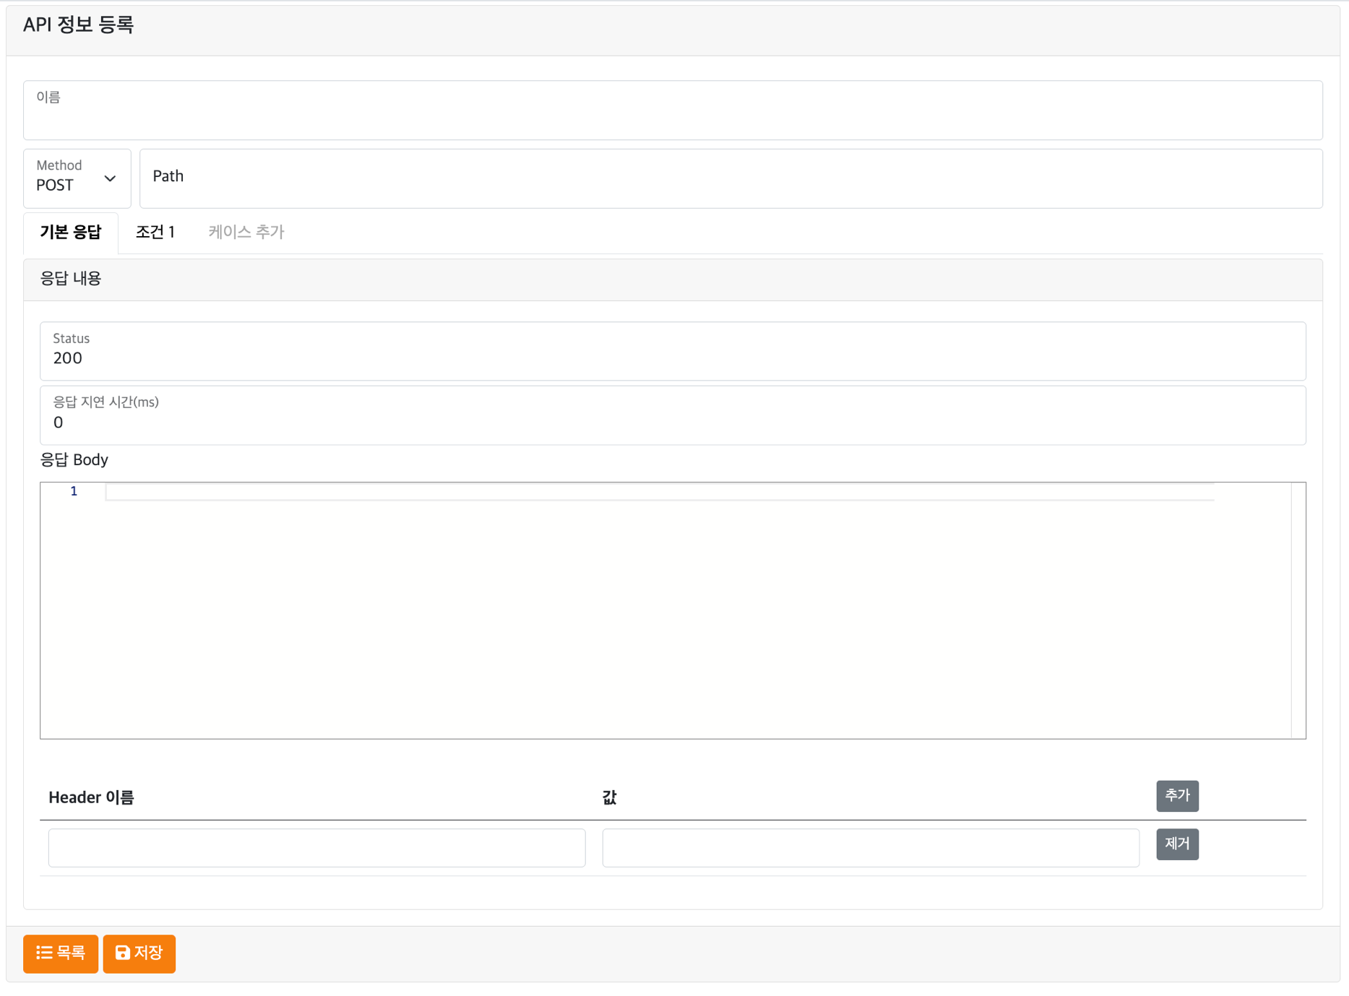
Figure 1 기본응답

화면 요소 | 설명
이름 | API 표시 이름
Method | HTTP Method
Path | API 호출 경로
기본 응답 (탭) | 해당되는 조건이 없을 때 발생하는 응답
조건 n (탭) | 개발자가 원하는 조건에 해당하는 응답
케이스 추가 (탭) | 새로운 조건 탭 추가
기본응답 - Status | 기본 조건 응답 시 발생하는 응답 코드
기본응답 – 응답 지연시간(ms) | 기본 조건 응답 시 대기 시간, 단위: ms
응답 Body | 기본 조건 응답 시 응답 내용
목록 버튼 | 응답 목록 화면으로 이동한다.
저장 버튼 | 입력된 응답 정보를 저장한다.

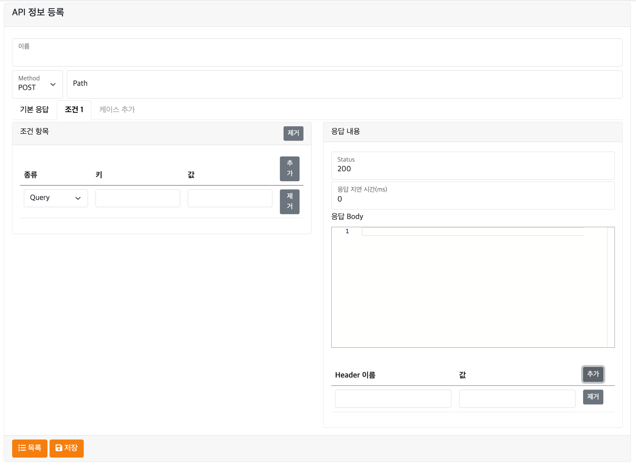
Figure 2 응답 – 추가조건

화면 요소 | 설명
조건 항목 헤더 – 제거 버튼 | 현재 표시된 조건 탭을 제거
조건 항목 테이블 – 추가 버튼 | 새로운 응답 조건을 추가
조건 항목 테이블 – 제거 버튼 | 선택한 응답 조건을 제거
조건 항목 테이블 – 종류 | Query, Header, Path Variable, JSON Path 중 선택
조건 항목 테이블 – 키 | 조건에 해당하는 키
조건 항목 테이블 – 값 | 조건에 일치하는 값
응답 내용 - Status | 조건에 해당하는 응답 시 발생하는 응답 코드
응답 내용 – 응답 지연시간(ms) | 조건에 해당하는 응답 시 대기 시간, 단위: ms
응답 내용 - 응답 Body | 조건에 해당하는 응답 시 응답 내용
응답 내용 테이블 – 추가 버튼 | 조건에 해당하는 응답 Header 추가
응답 내용 테이블 – 제거 버튼 | 조건에 해당하는 응답 Header 제거
응답 내용 테이블 – Header 이름 | 조건에 해당하는 응답 Header 키
응답 내용 테이블 – 값 | 조건에 해당하는 응답 Header 값

작업 가이드

작업 | 설명
메뉴 접근 | 응답 목록에서 추가 또는 편집을 클릭한다.
응답 정보 등록 | 저장버튼을 클릭하여 응답 정보를 저장한다.
저장 취소 | 목록 버튼을 클릭하여 응답 목록 화면으로 이동한다.

API 응답 작성 가이드
1) API 호출 시 조건 없이 응답 발생
케이스를 추가 하지 않고 기본 응답만 사용한다.

2) Query 파라미터를 조건으로 사용

a) 케이스를 추가한다.
b) 조건 항목에 추가 버튼을 클릭 한다.
c) 추가된 조건에서 Query를 선택 하고, 키에 원하는 Parameter 이름을 입력한다. 값 에는 원하는 조건의 값을 입력 한다.

예제)
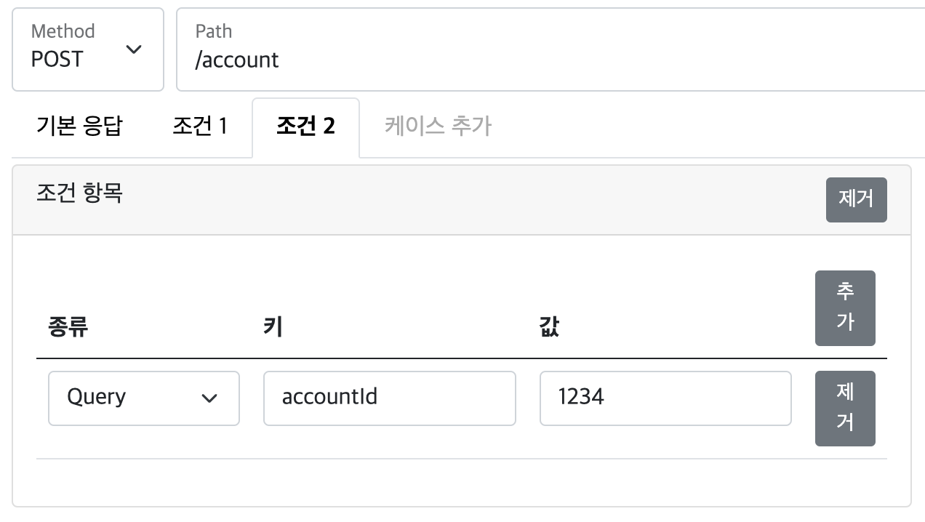

실제 API 호출 시
curl --request POST ‘http://서버 주소/account?accountId=1234’

3) Header를 조건으로 사용

a) 케이스를 추가한다.
b) 조건 항목에 추가 버튼을 클릭 한다.
c) 추가된 조건에서 Header를 선택 하고, 키에 원하는 Header 이름을 입력한다. 값 에는 원하는 조건의 값을 입력 한다.

예제)
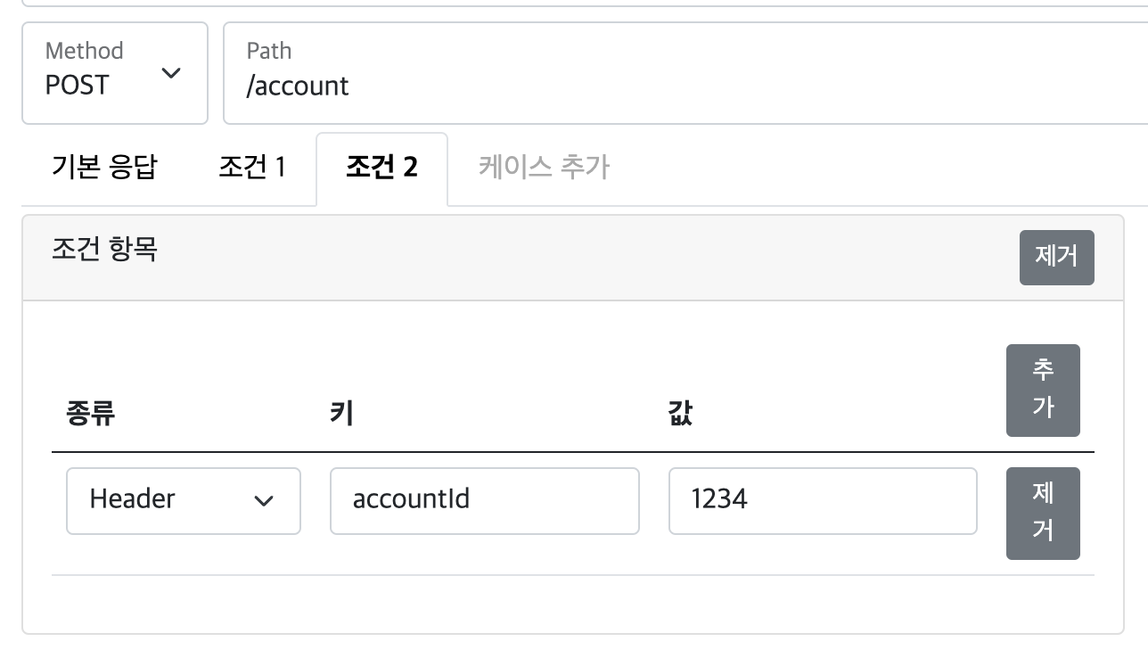

실제 API 호출 시
curl --request POST ‘http://서버 주소/account/1234’ --header ‘accountId: 1234’

4) Path Variable 을 조건으로 사용

a) 케이스를 추가한다.
b) Path 에 URL 등록시 변수 위치에 {key} 를 사용한다.
c) 조건 항목에 추가 버튼을 클릭 한다.
d) 추가된 조건에 종류를 Path Variable을 선택 하고, 키에 Path에 지정한 {}안의 키를 지정한다. 값에는 원하는 조건의 값을 입력 한다.
예제)
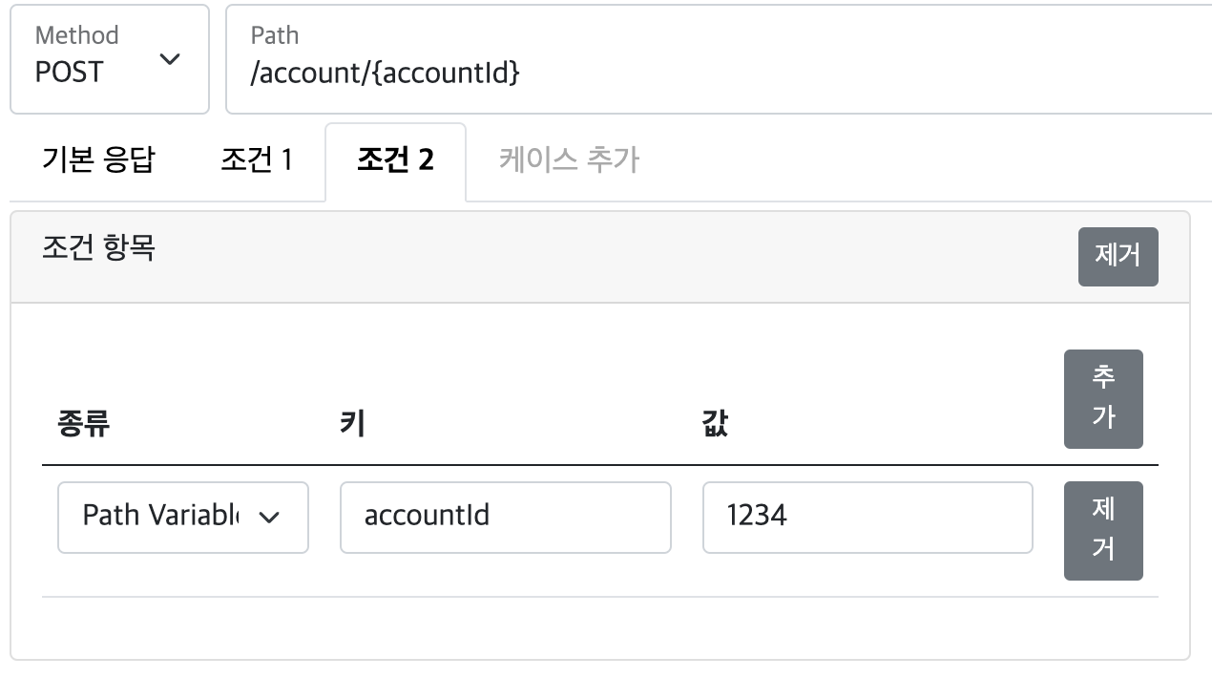
실제 API 호출 시
curl --request POST ‘http://서버 주소/account/1234’

5) JSON Path를 조건으로 사용

a) 케이스를 추가한다.
b) 조건 항목에 추가 버튼을 클릭 한다.
c) 추가된 조건에서 JSON Path를 선택 하고, 키에 JSON Path 패턴을 입력한다. 값 에는 원하는 조건의 값을 입력 한다.

예제)
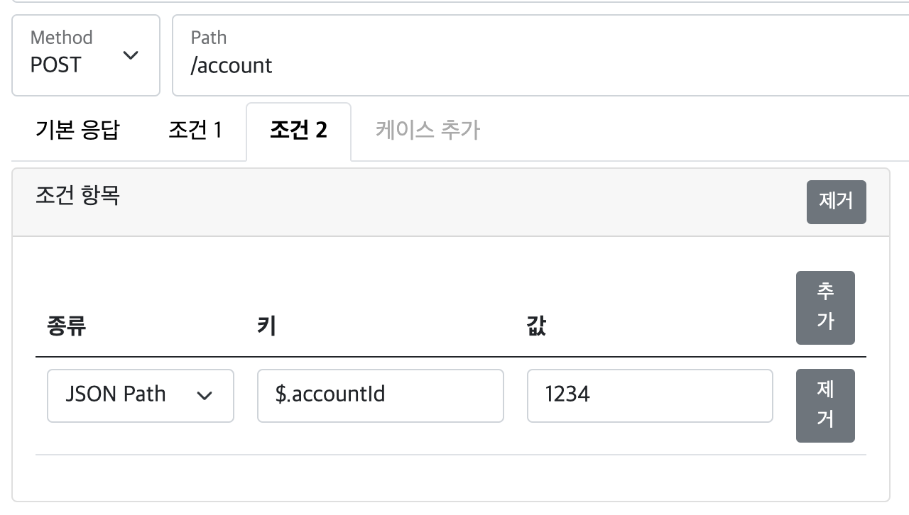

실제 API 호출 시
curl --request POST ‘http://서버 주소/account’ \
--header ‘Content-Type: application/json’ \
--data ‘{“accountId”:1234}’

테스터

개요
API Simulator는 내장된 API 테스터를 제공하여 개발자가 API를 직접 테스트할 수 있도록 도와줍니다. 테스트할 API 요청을 정의하고 해당 요청에 대한 응답을 확인할 수 있습니다. 이를 통해 개발자는 API가 예상대로 작동하는지 확인하고 문제를 해결할 수 있습니다.

화면 소개

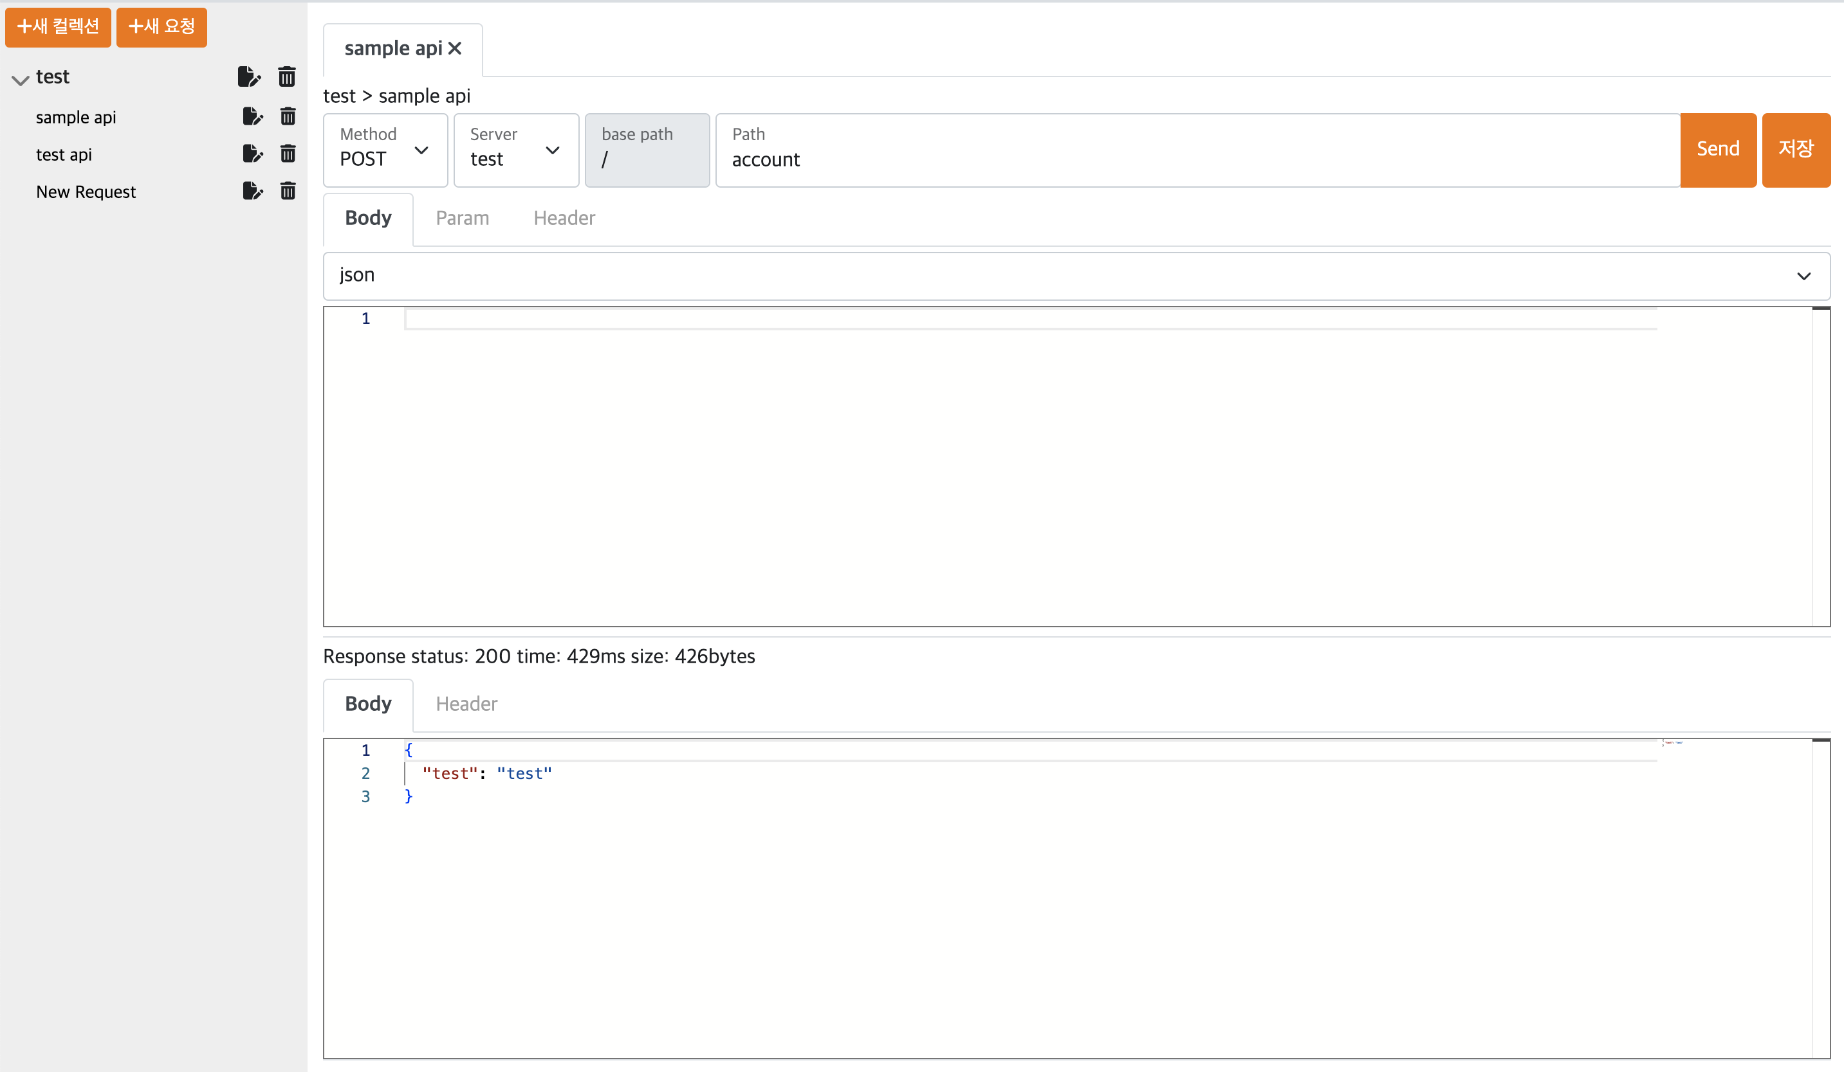

화면 요소 | 설명
새 컬렉션 - 버튼 | 새로운 컬렉션 추가 팝업을 표시한다.  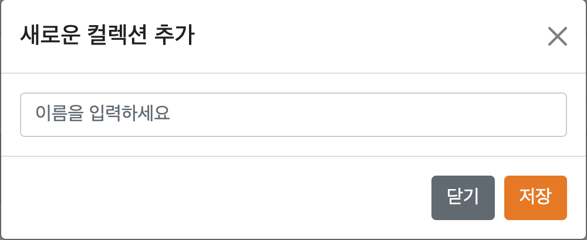
새 요청 - 버튼 | 선택한 컬렉션에 새로운 요청 추가 팝업을 표시한다.  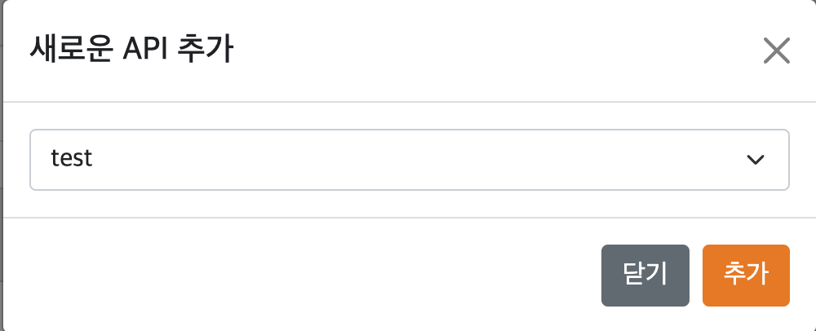
 - 버튼 | 선택한 항목의 이름을 수정한다.  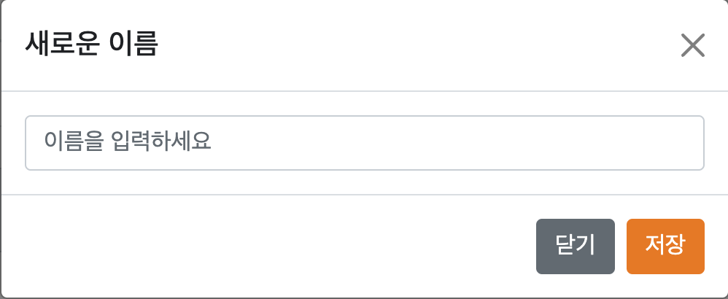
 - 버튼 | 삭제 팝업을 표시한다.  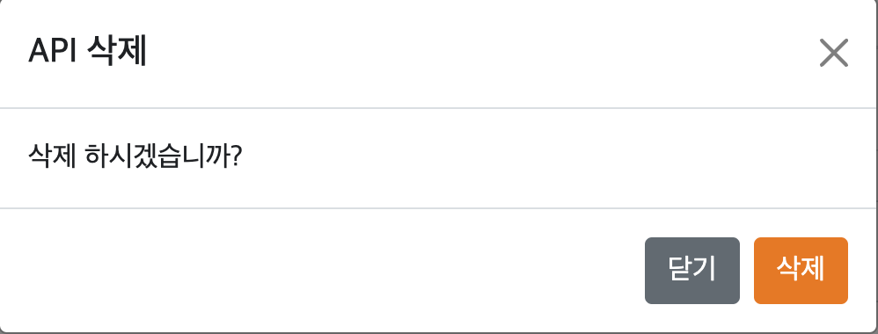
Send – 버튼 | 입력된 API를 호출한다.
저장 – 버튼 | 입력된 API테스트 정보를 저장한다.
Method | HTTP Method
Server | API 테스트 대상 서버를 선택한다.
Body – 탭 | 요청 시 사용할 body 내용을 입력한다.
Select box | Json, xml, text/plain 중 선택한다.
Param – 탭 | 요청 시 사용할 Query 파라미터를 입력한다.
Header – 탭 | 요청 시 사용할 Header 파라미터를 입력한다.
(Response) Body – 탭 | 요청 결과 Body 내용을 표시한다.
(Response) Header – 탭 | 요청 결과 Header 내용을 표시한다.

작업 가이드
작업 | 설명
메뉴 접근 | 상단 메뉴 > 테스터를 클릭한다.
새로운 컬렉션 등록 | 새 컬렉션 버튼 클릭 후, 이름을 입력하고 저장 버튼을 클릭한다.
새로운 요청 등록 | 새 요청 버튼을 클릭 후, 컬렉션을 선택 후 추가 버튼을 클릭한다. 요청을 등록하기 위해서는 등록된 컬렉션이 있어야 한다.
요청 열기 | 좌측에서 원하는 요청을 선택하면 해당 API테스트 정보가 우측에 표시된다.
API테스트 하기 | Send 버튼을 클릭한다.
API 테스트 정보 저장하기 | 저장 버튼을 클릭한다.

